МБОУ ООШ № 20

Паспорт отряда
ЮИД

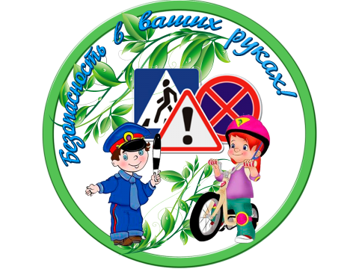

г. Новошахтинск 2025-2026 уч. год

Территория:
Образовательная организация (полное название):
муниципальное бюджетное общеобразовательное учреждение
основная общеобразовательная школа № 20
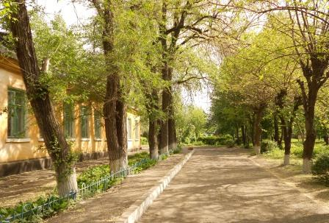346902 Ростовская область, г. Новошахтинск, ул. 60 лет Октября, 20 Тел.: 8-863-69-2-21-14
 | Зам. директора по воспитательной работе, председатель комиссии  «За безопасность движения» Бушланова Юлия Сергеевна  Руководитель отряда ЮИД «Друзья дороги» -  Яковлева Виктория Александровна
Командир отряда ЮИД «Друзья дороги» -  учащийся 3 класса  Санкович Семён  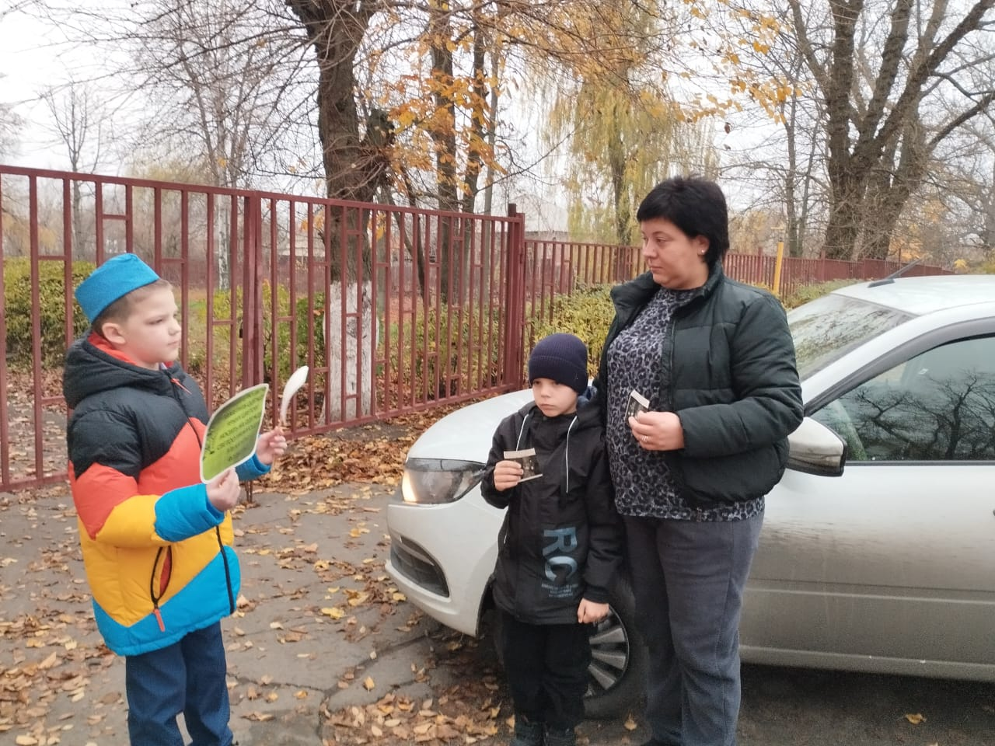 | 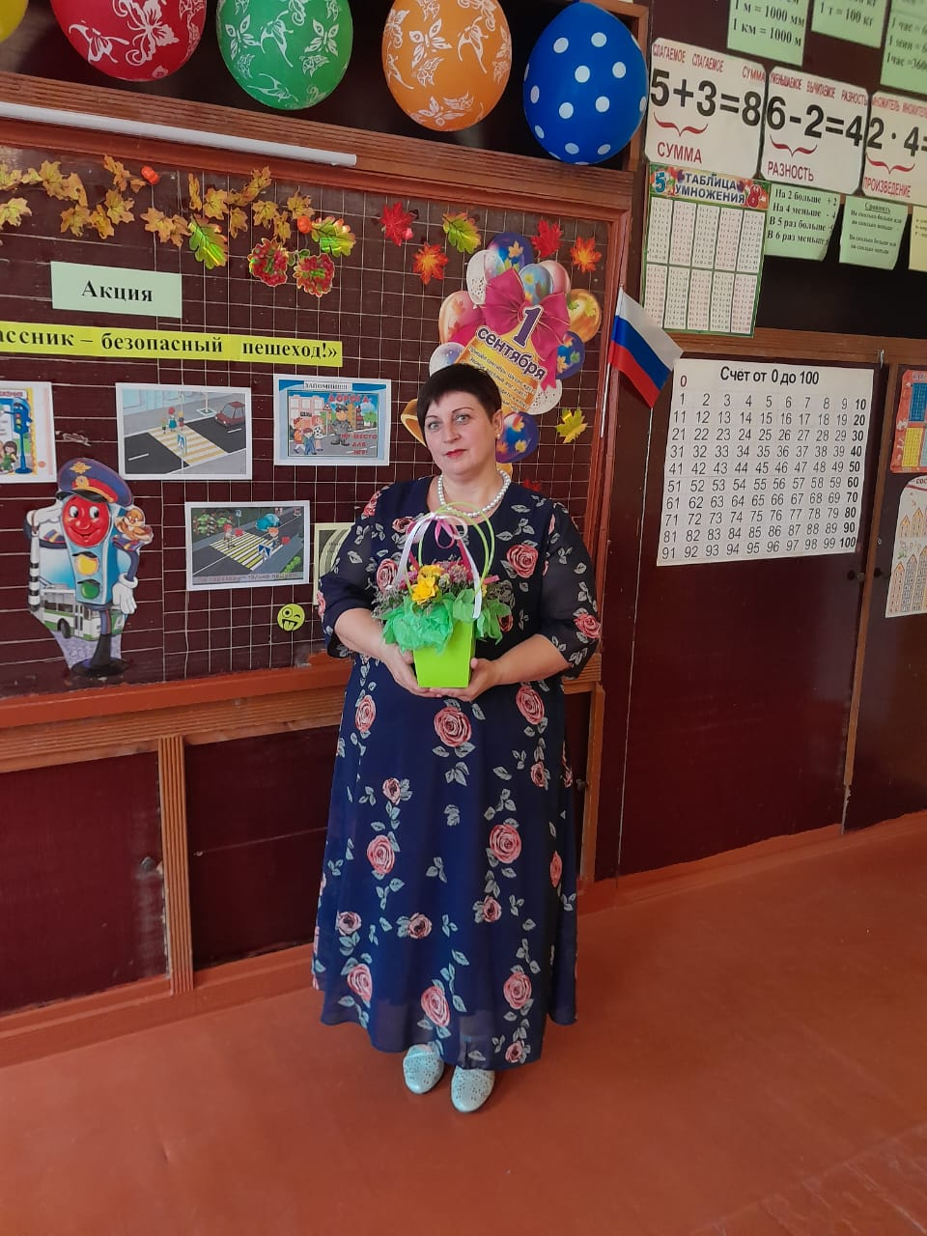
Отряд ЮИД «Друзья дороги»
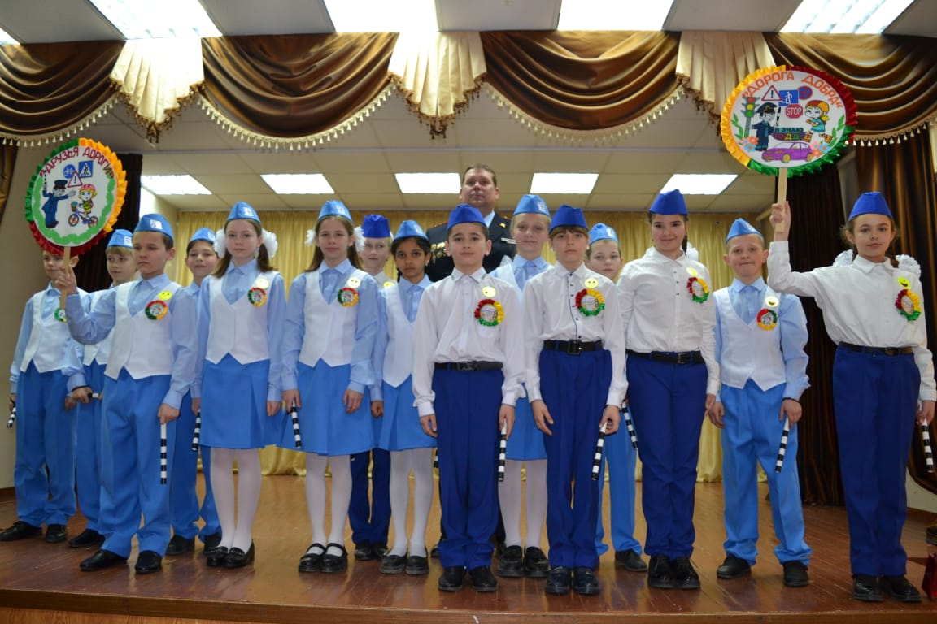
Количество членов отряда ЮИД «Друзья дороги»
Список членов отряда ЮИД (учащиеся 3 класса):
1 | Балашова Елена Фёдоровна | 02.11.2015
2 | Быстрицкий Артур Русланович | 07.05.2017
3 | Варнавская Наталья Викторовна | 16.12.2015
4 | Ермаков Илья Александрович | 05.05.2016
5 | Калашников Дмитрий Константинович | 08.01.2015
6 | Калицкая Анастасия Ивановна | 10.07.2016
7 | Краснов Вячеслав Анатольевич | 11.01.2016
8 | Ленкова Бажена Григорьевна | 18.08.2015
9 | Маслов Виктор Сергеевич | 17.08.2016
10 | Норик Роман Алексеевич | 26.09.2016
11 | Носовской Александр Александрович | 23.12.2015
12 | Санкович Семён Дмитриевич | 01.02.2016
13 | Стесель Милана Петровна | 22.10.2016
14 | Соколов Кирилл Александрович | 15.06.2016
15 | Шабунина Вероника Никитична | 20.03.2016

Отряд ЮИД «Друзья дороги»
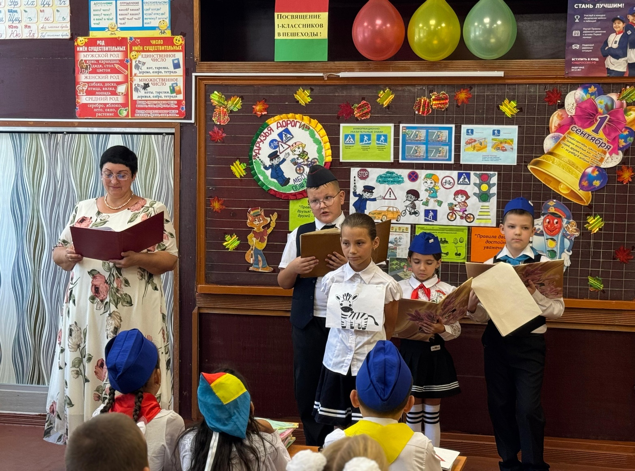
За пропаганду безопасного поведения на дорогах!
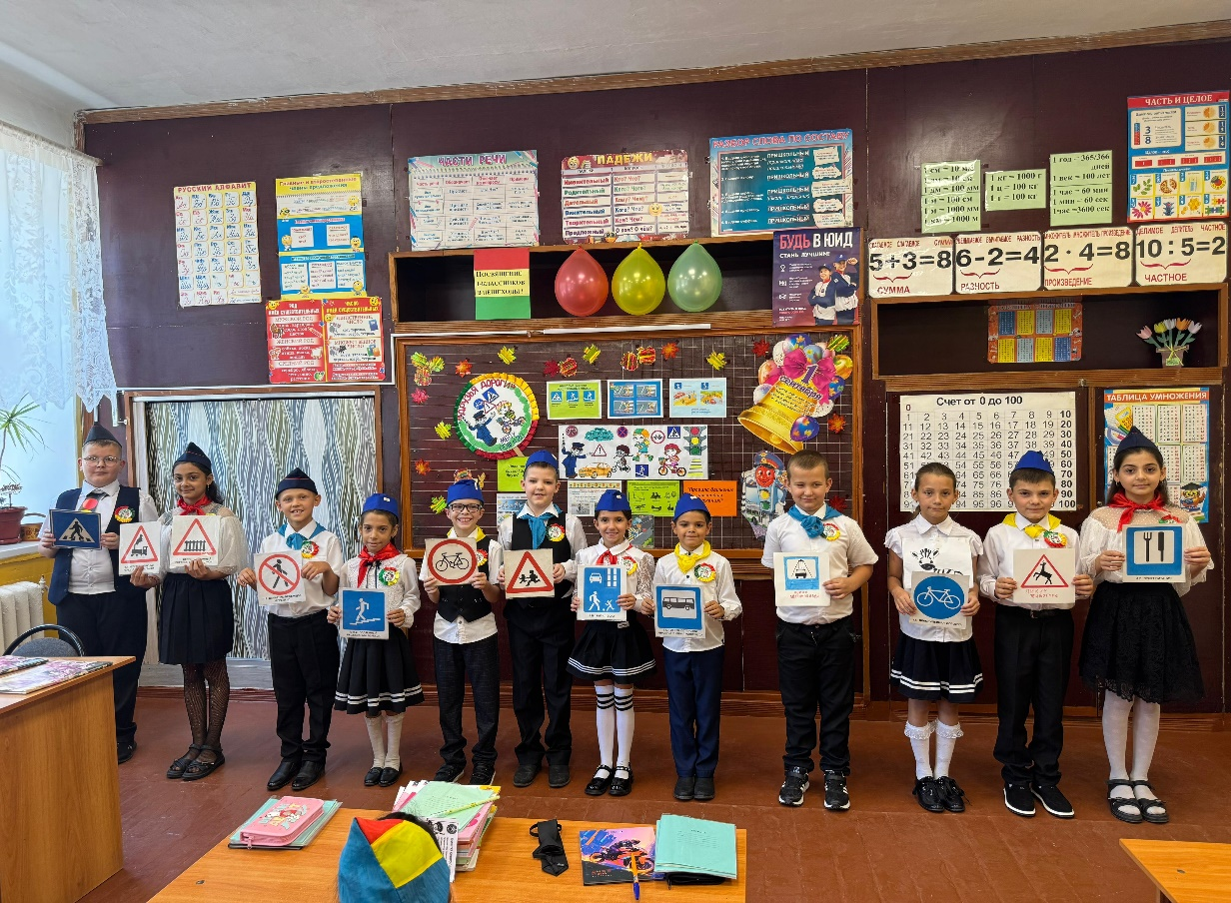
Наличие парадной формы: имеется
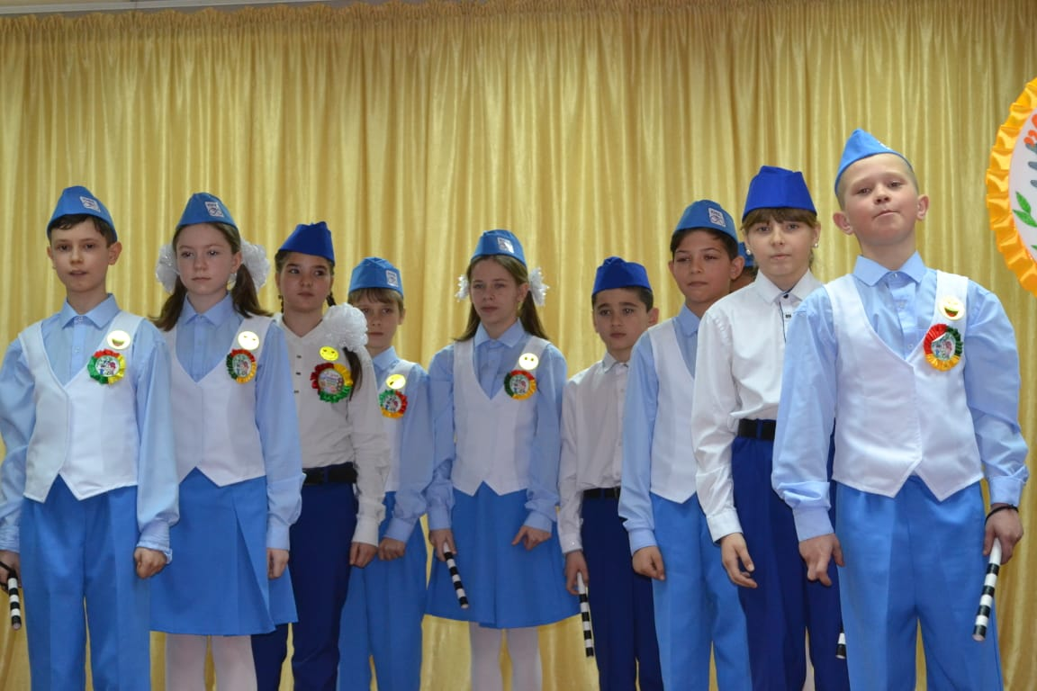
Наличие рабочей атрибутики: имеется
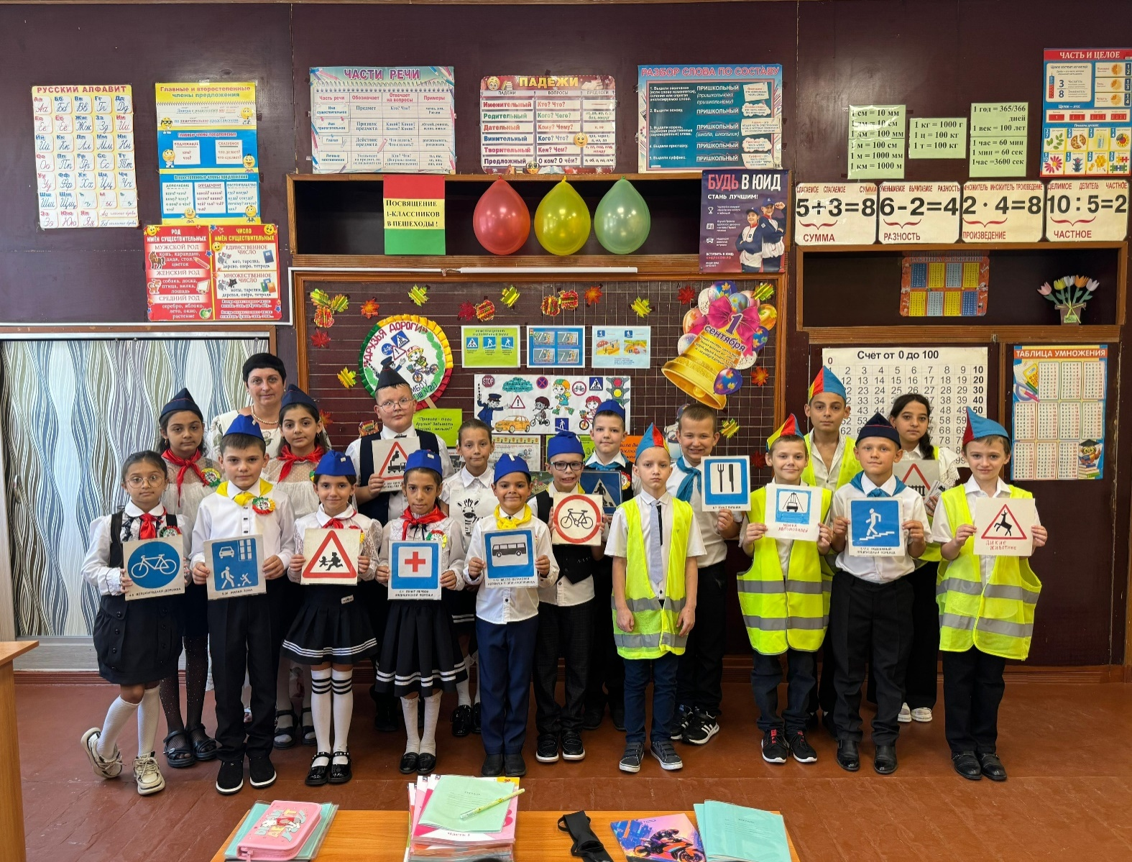
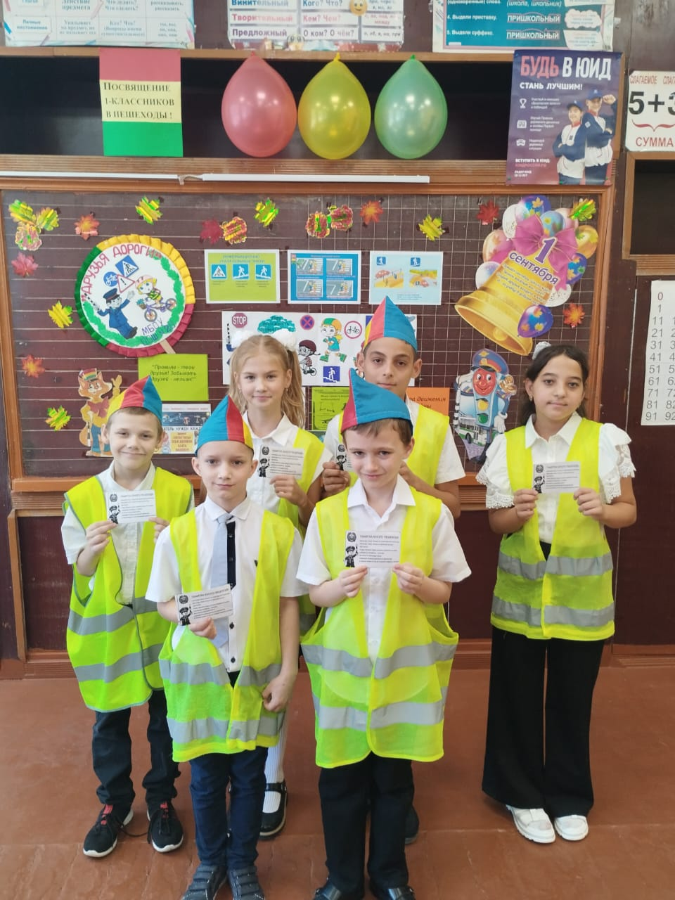
Эмблема отряда ЮИД
«Друзья дороги»: в наличии
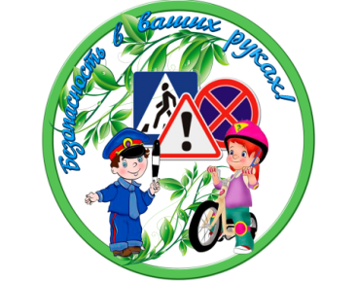
Девиз отряда ЮИД «Друзья дороги»
«Живи сто лет без аварий и без бед!
Главное – вместе, главное – дружно,
Отряду ЮИД равнодушных не нужно!»
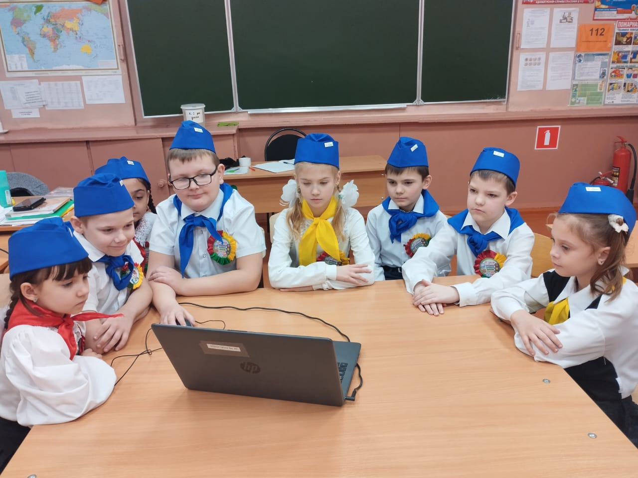
Песня отряда ЮИД «Друзья дороги»
«Ничегона светелучше нету…»
1. Ничего на свете лучше нету
Чем бродить друзьям по белу свету
Кто с ЮИДом не страшны тревоги
Нам любые дороги дороги – 2 раза.
2. Мы свое призванье не забудем
Правила мы все расскажем людям
ПДД важней всего на свете
Знают это взрослые и дети – 2 раза.
3. Нам ГИБДД помочь готова
Детям помогать для них не ново, Ведь задача стала их святою – Сделать наш ЮИД своей семьёю.

Уголок отряда ЮИД «Друзья дороги»: имеется
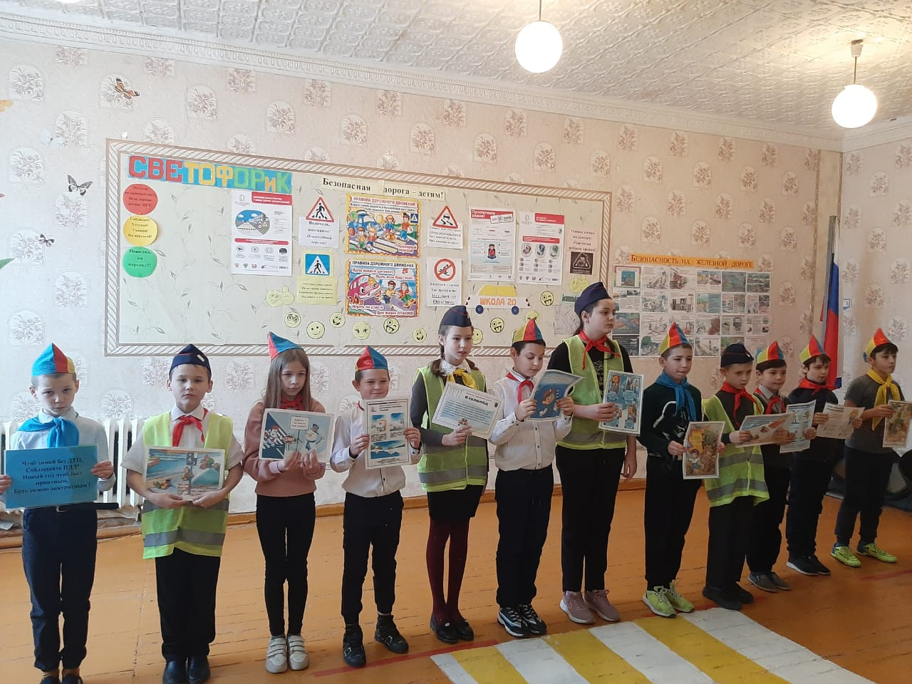
Классный уголок отряда ЮИД
«Друзья дороги»: в наличии
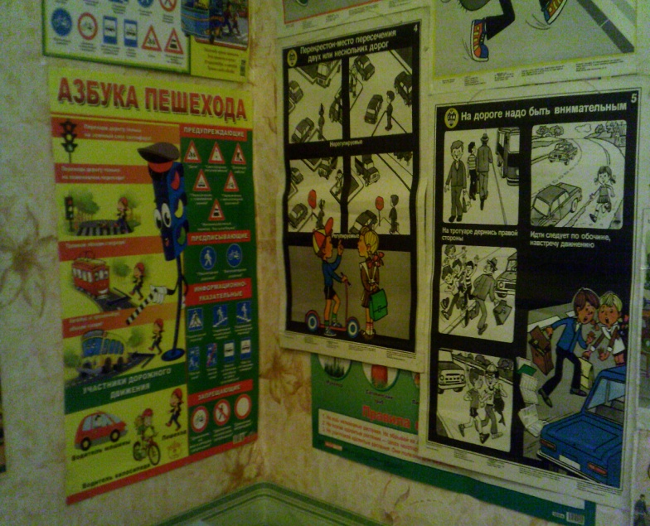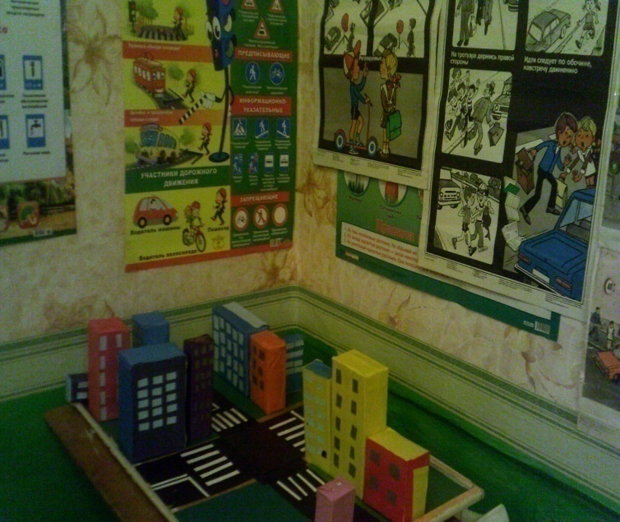
Кабинет БДД имеется
Уголок безопасности дорожного движения  расположен в фойе МБОУ ООШ № 20  В уголке БДД отражаются правила поведения участников дорожного движения осенью, зимой в гололёд, правила велосипедистов, поведение пешеходов и водителей, предлагаются тесты в картинках, стихи и загадки, материалы для родителей, яркие демонстрационные материалы для младших школьников, образцы светоотражающих элементов для предотвращения детского дорожно-транспортного травматизма. | 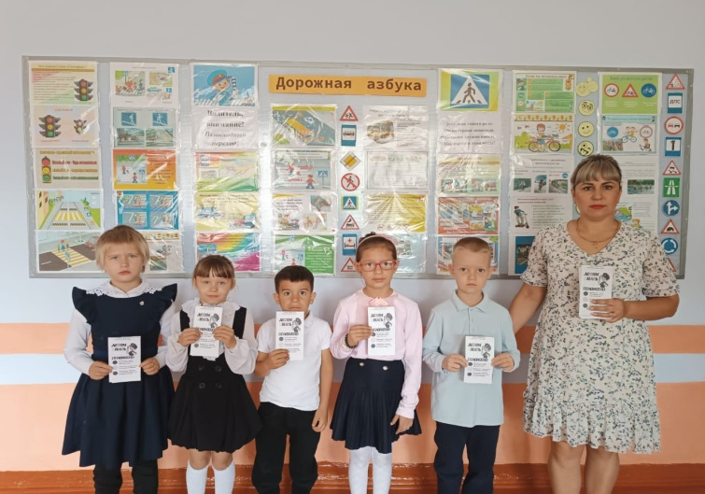
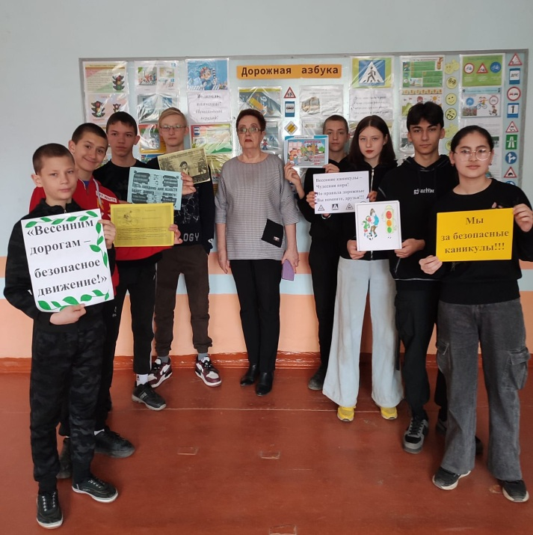  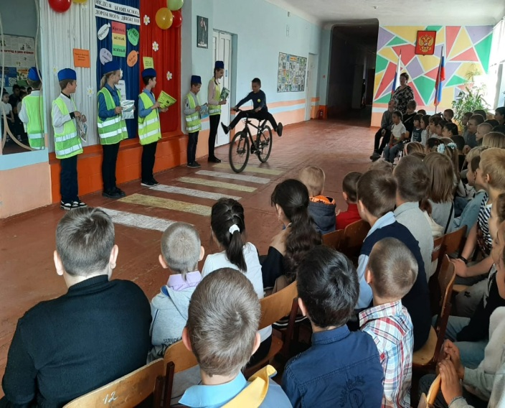 | 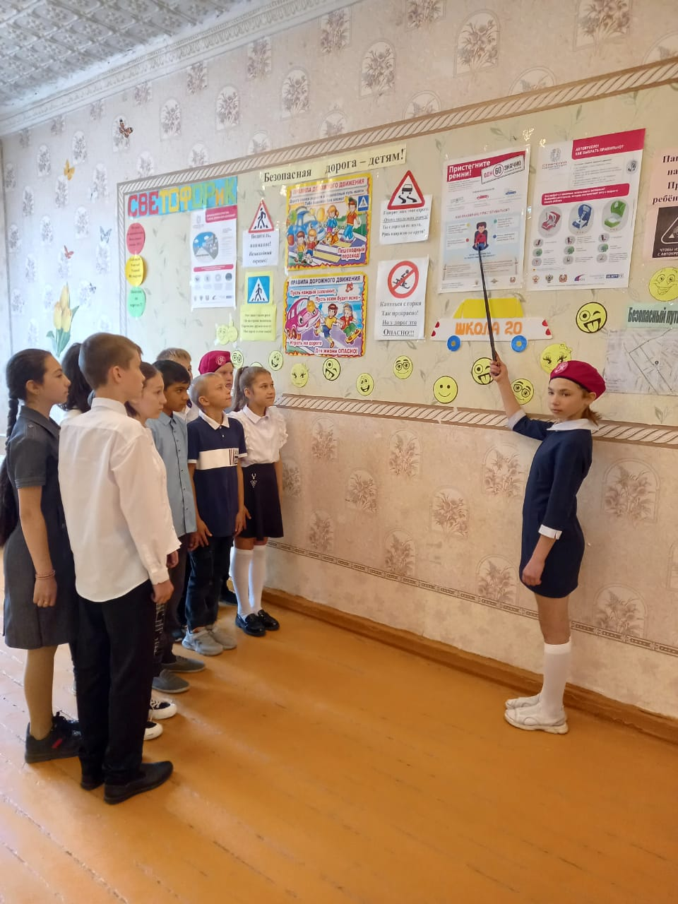  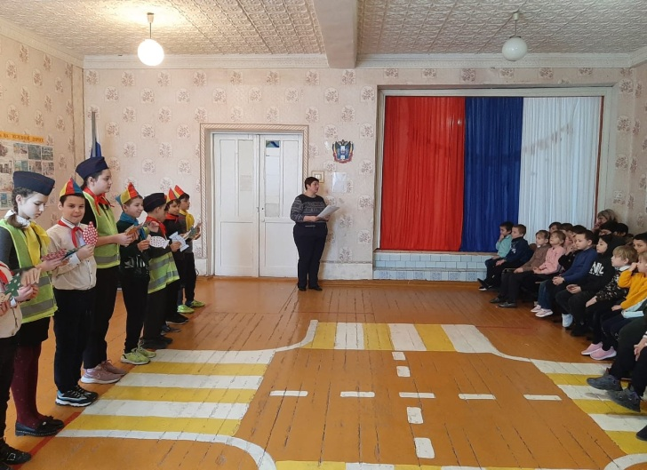
Автогородок, автоплощадка отсутствуют.
Шефство над ДОУ и команда ЮПИД отсутствуют

Наличие плана работы отряда ЮИД имеется
№  п/п | Мероприятия | Сроки  проведения | Ответственные
1. | 1. Организационное занятие:  а) комплектование отряда ЮИД;  б) планирование работы отряда.  2. Инструктаж по технике безопасности в общественном транспорте.  3. Обновление уголка ЮИД.  4. Игра-занятие « Посвящение первоклассников в пешеходы».  5. Участие во Всероссийской акции «Внимание, дети!» | сентябрь | Члены отряда ЮИД, рук-ль отряда ЮИД Яковлева В.А.
2. | 1. Беседа о ПДД с инспектором ГИБДД.  2. Беседы с учащимися начальных классов о правилах поведения на дороге и помощь в разработке схем основных маршрутов безопасного движения пешеходов-школьников в дневниках уч-ся, агитбригада для (1-5кл).  3. Конкурс рисунков « Мы за безопасность на дороге!»  4. Организация патрулирования в микрорайоне школы. | октябрь | Члены отряда ЮИД, рук-ль отряда ЮИД Яковлева В.А., кл. рук-ли 1-4 классов.
3. | 1. Занятия с отрядом ЮИД «Правила дорожного движения».  2. Обновление стендов по профилактике ДДТТ  (осень, зима, весна, лето.) | в течение года  октябрь, декабрь, апрель | Члены отряда ЮИД, рук-ль отряда ЮИД Яковлева В.А.
4. | 1. «Осторожно - движение на дороге!» Инструктаж по ПДД перед зимними каникулами (1-9 кл). | декабрь | Члены отряда ЮИД, рук-ль отряда ЮИД Яковлева В.А., кл.рук-ли 1-9 классов
5. | 1. Беседы на тему ПДД «Осторожно – гололед!» (1-4 кл.)  2. Просмотр видеороликов о безопасности на дороге «Этого могло не произойти», «Осторожно, тонкий лёд!» (5-9 кл) | декабрь-март | Члены отряда ЮИД, рук-ль отряда ЮИД Яковлева В.А., кл.рук-ли 1-9 классов.
6. | 1. Конкурс рисунков «Соблюдайте ПДД, не окажетесь в беде!» (3-4 кл).  2. Отрядный конкурс-викторина по ПДД на тему «Дорожные ловушки» | апрель | Члены отряда ЮИД, рук-ль отряда ЮИД Яковлева В.А.
7. | 1. Подготовка к городскому конкурсу отрядов ЮИД «Безопасное колесо».  - Повторение знаков дорожного движения  - Изучение велотехники и Правил дорожного движения для велосипедистов  - Повторение ППД  - Занятия по оказанию первой медицинской помощи при ДТП  - Тренировочные занятия по фигурному катанию на велосипеде  2. Участие в городском конкурсе отрядов ЮИД «Безопасное колесо». | в течение года  апрель | Члены отряда ЮИД, рук-ль отряда ЮИД Яковлева В.А., кл.рук-ли 3-4 классов.
8. | 1. Викторина по ПДД (4-6 кл.)  2. Организация патрулирования в микрорайоне школы.  3. Организация встреч с инспектором ГИБДД по пропаганде ПДД. | апрель  в течение года | Члены отряда ЮИД, рук-ль отряда ЮИД Яковлева В.А.  Зам. директора по ВР Бушланова Ю.С.
9 | 1. Распространение инструкций по правилам безопасного поведения в общественном транспорте.  2. Проведение инструктажей по ПДД учащимся перед выходом на каникулы. | май  в течение года | Члены отряда ЮИД, рук-ль отряда ЮИД Яковлева В.А., кл.рук-ли 1-9 классов.
Директор МБОУ ООШ № 20_______________________Л.В. Касимова

Зам. директора по ВР _____________________________Ю.С. Бушланова
Паспорт отряда ЮИД

Территория
г. Новошахтинск Ростовская область

Образовательная организация (полное название)
МБОУ ООШ № 20

Заместитель директора по воспитательной работе – председатель комиссии
«За безопасность движения»
Бушланова Ю.С.

Руководитель отряда ЮИД
учитель начальных классов Яковлева Виктория Александровна

Командир отряда ЮИД
учащийся 3 класса МБОУ ООШ № 20

Количество членов ЮИД (не менее 15 человек)
15 человек

Наличие формы
имеется

Эмблема отряда ЮИД
имеется

Название команды
«Друзья дороги»

Девиз отряда ЮИД
имеется

Песня
имеется

Уголок ЮИД
имеется

Уголок БДД
имеется

Автогородок, автоплощадка, кабинет БДД
отсутствуют

Шефство над ДОО и команда ЮПИД
нет

Наличие плана работы отряда ЮИД
имеется

